Квест «Куликово поле»

Цель: создать условия для развития образного и логического мышления, воображения, речи, формирования умений и навыков, необходимых для успешного решения практических задач.
Задачи:
- создать положительную эмоциональную атмосферу для развития волевых качеств детей
- создать условия для развития коммуникативных навыков через разнообразные виды деятельности
- создать условия для развития таких аналитических способностей учащихся, как умение анализировать, сопоставлять, сравнивать, обобщать познавательные объекты, делать выводы при выполнении заданий квеста;
- создать условия для развития памяти, внимания, воображения;
- содействовать развитию умений осуществлять рефлексивную деятельность
Сюжетная линия игры: в мероприятии участвует команда в составе от 5 до 12 юных ассистентов-историков. Им предстоит собрать и изучить материалы исторического события на каждом этапе игры и получить звание «Юный историк».
Место проведения: школьные помещения.
Предварительная подготовка: размещение этапов квеста в различных «секретах» в помещениях школы
Ход игры

Общий сбор участников игры
Ведущий приветствует участников, предлагая поучаствовать и помочь исследователям пролить свет на события куликовской битвы. Квест начинается с вступительного слова, выдается первое задание. Каждый этап — это загадка-задание в ответе которого дается наводка на следующее, выполнив все задания команда награждается каким-либо подарком. Всего таких качеств и этапов 7.

Прохождение этапов
Станция | Содержание этапа
«Вступление» | Зачитывается вступительное слово, выдается первый отрывок из исторических сведений и первое задание.
«Ребус» | Необходимо разгадать три комплекта ребусов. Из каждого набора лишь один ребус имеет верную наводку, сложив которые получится верное словосочетание-наводка
«Первые буквы» | Необходимо узнать предмет на изображении и сложить первые буквы этих слов, сложив которые получится верное словосочетание-наводка
«Зеркало» | Необходимо прочесть словосочетание, написанное в зеркальном виде.
«Абракадабра» | Необходимо найти спрятанное слово (одно на каждом листе), сложив которые получится верное словосочетание-наводка
«Шифр» | Необходимо расшифровать зашифрованный текст. Для этого предлагается шифр и текст.
«Кроссворд» | Это последняя станция. Необходимо ответить на вопросы в кроссворде. Составить ключевую фразу-наводку местонахождения приза. Для этого нужно проанализировать всю информацию, которую нашли в предыдущих заданиях

Подведение итогов
Торжественное награждение участников команд.

«Ребус»
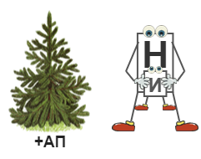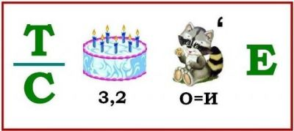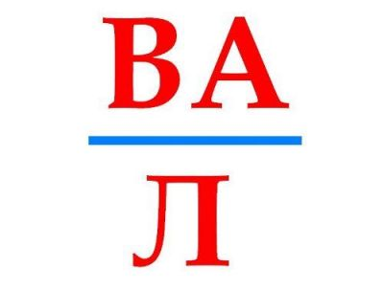

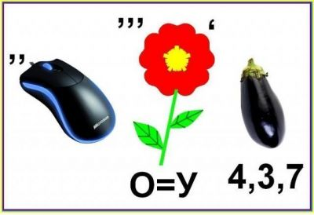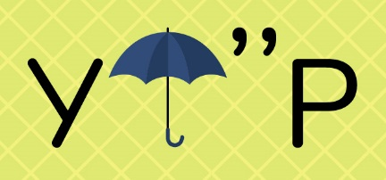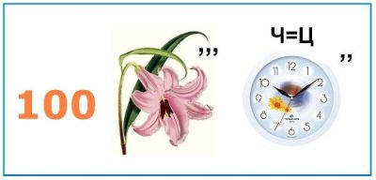

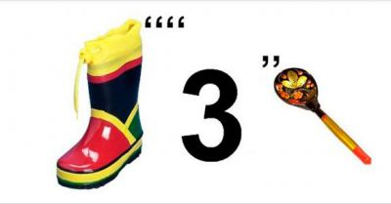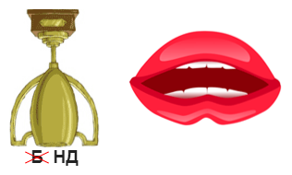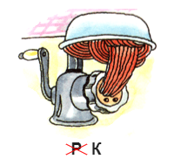

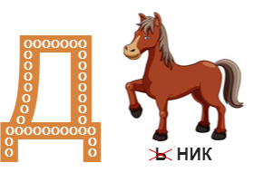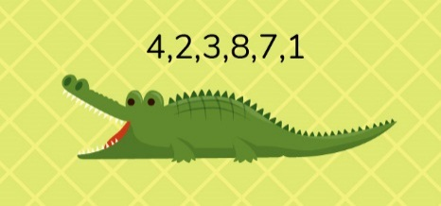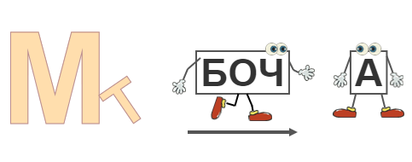

1 апельсин
2 настроение
3 подвал
4 шкатулка
5 узор
6 столица
7 стрижка
8 кондуктор
9 шкаф
10 подоконник
11 кролик
12 тумбочка

«Первые буквы»
1.Напишите первую букву изображенного на картинке. 2.Прочтите получившееся слово. 3.Составьте предложение используя слова двух других команд. 4.Найдите следующее задание!
1.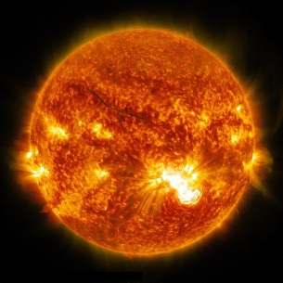 5. 2.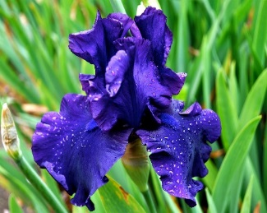 6. 
3. 7. 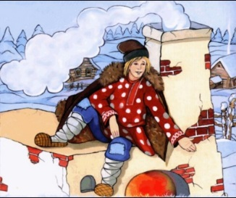4.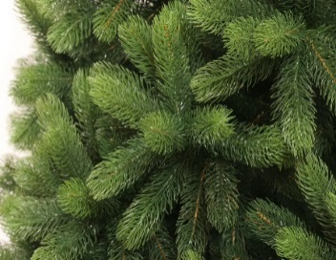

1.Напишите первую букву изображенного на картинке. 2.Прочтите получившееся слово. 3.Составьте предложение используя слова двух других команд. 4.Найдите следующее задание!
1.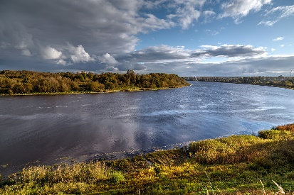 5. 
2.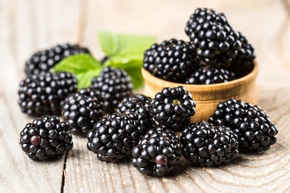 6. 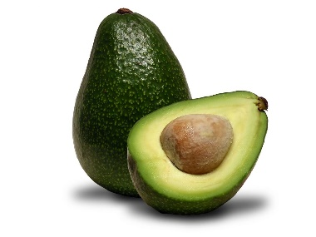
3.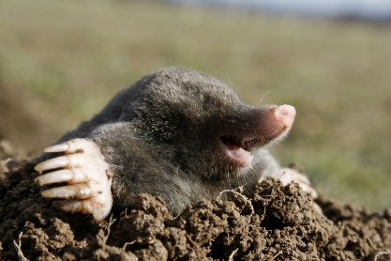 7. 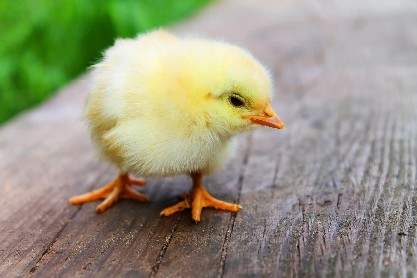
4.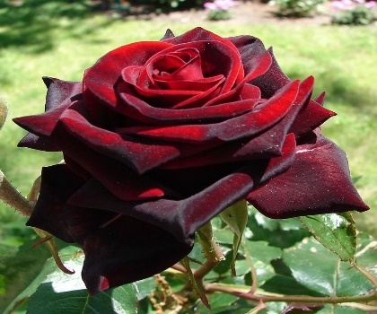 8. 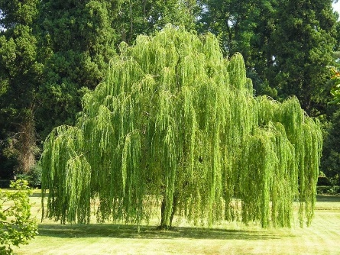

9. 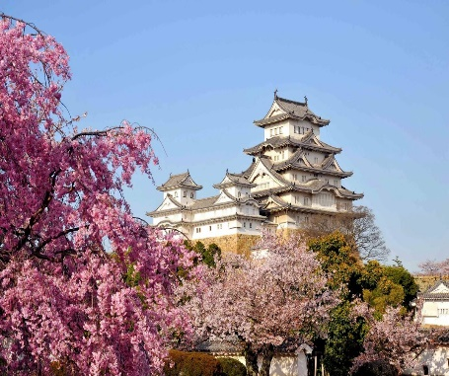

1.Напишите первую букву изображенного на картинке. 2.Прочтите получившееся слово. 3.Составьте предложение используя слова двух других команд. 4.Найдите следующее задание!
1.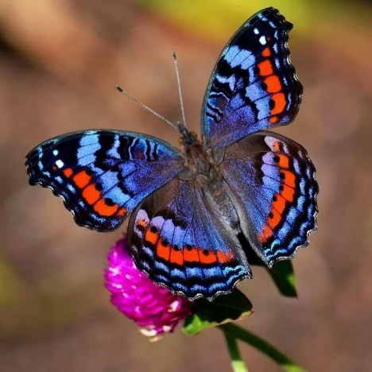 2. 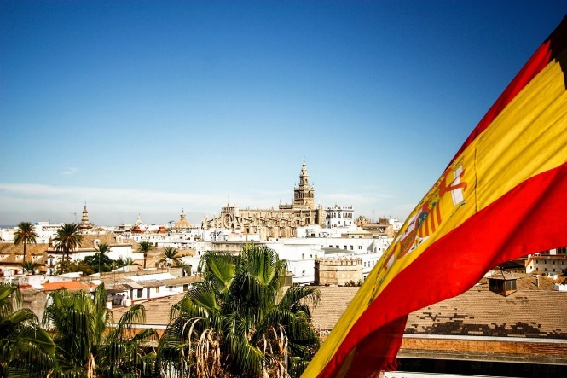
3. 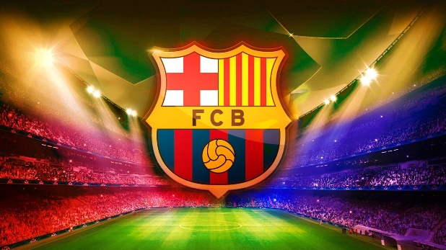 4. 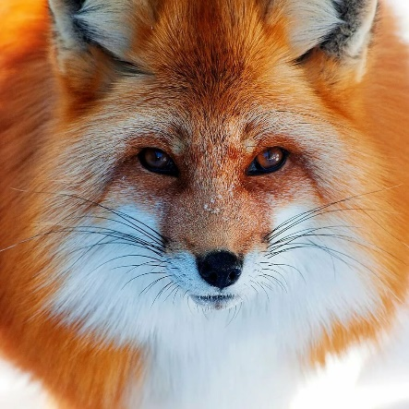
5 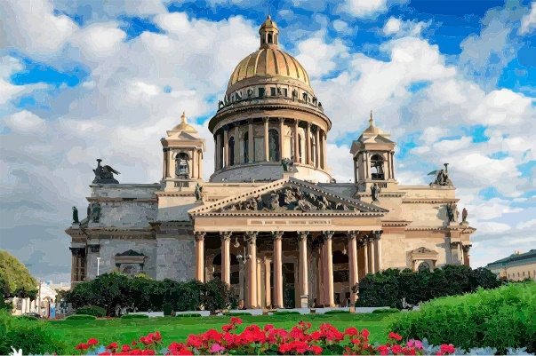 6. 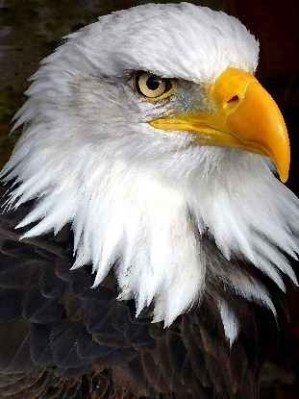 7. 
8. 9.  10. 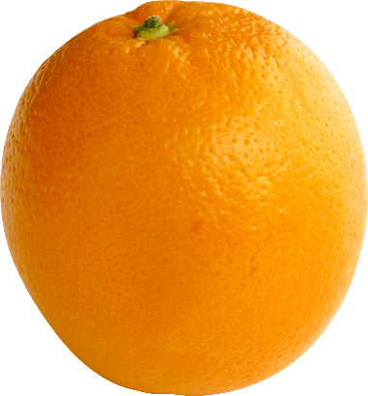

«Зеркало»
стул у окна в кабинете триста восемь‬‬‬‬‬‬‬
‬‬‬
«Абракадабра»
в | п | я | р | у | м | ф | у | л | г
в | с | т | о | л | е | р | д | ф | к
о | м | в | с | я | о | г | е | ч | х
ч | в | к | в | в | в | в | в | в | в
р | п | л | т | е | с | к | п | ф | п
л | о | м | у | д | о | т | р | д | ч
о | т | к | а | б | и | н | е | т | у
я | д | п | х | л | м | о | ч | х | л
ч | л | р | к | р | х | ъ | р | м | я
р | о | у | л | т | д | р | е | к | х

в | п | я | р | у | м | ф | у | л | г
в | с | т | о | л | е | р | д | ф | к
о | м | в | с | я | о | г | е | ч | х
ч | в | к | в | в | в | в | в | в | в
р | п | л | т | е | с | к | п | ф | п
л | о | м | у | д | о | т | р | д | ч
о | т | в | д | с | р | я | о | у | у
а | н | г | л | и | й | с | к | и | й
ч | л | р | к | р | х | ъ | р | м | я
р | о | у | л | т | д | р | е | к | х

«Шифр»
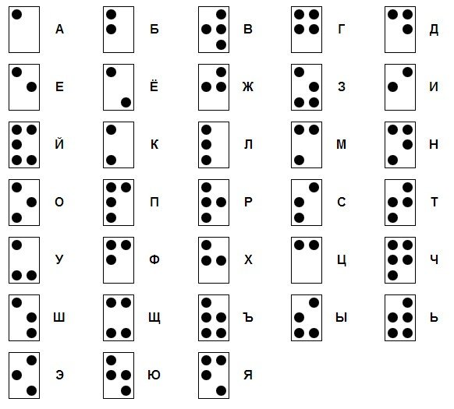

«Кроссворд»
 |  |  |  |  |  |  |  |  |  |  |  |  |  |  | 9
 |  |  |  |  |  |  |  |  |  |  |  | 6
 |  |  |  |  |  |  |  |  |  | 7
 |  |  |  |  |  |  | 3
 |  | 8 |  |  |  |  |  |  |  |  |  |  |  | 13
12 |  |  |  |  | 5 |  |  |  |  |  |  |  |  |  |  |  |  |  |  | 15
 |  |  |  |  |  |  |  |  |  |  |  |  |  | 11
 |  |  |  |  | 4
 |  |  |  | 2 |  |  |  |  |  |  |  |  |  |  |  |  |  | 16
1
 | 10
 |  | 14

Разгадай кроссворд и составь ключевую фразу
1 | 2 | 3 | 4 | 5 | 6 | 7 | 8 | 9 | 10 | 11 | 12 | 13

1. Прозвание князя-победителя в Куликовской битве?
2. Маленький, серенький, на слона похож. Кто это?
3. Монгольский богатырь, сразившийся в поединке с русским витязем?
4. Что с земли легко поднимешь, но далеко не закинешь?
5. Приток Дона близ места Куликовской битвы?
6. Город, князь которого организовал отпор ордынцам?
7. Имя русского князя, стоявшего во главе войска в Куликовской битве?
8. Поле битвы 8 сентября 1380 года?
9. Русский ратник, противник Челубея?
10. Какая гора была самая высокая на Земле до того, как узнали о горе Эверест?
11. Хан золотой орды в 1380 году
12. На какой реке должны были соединиться войска Ягайло и Мамая?
13. Название реки давшее название битве в 1378 году

14. Из какого рода войск состоял засадный полк?
15. Военачальник ордынцев?
16. У Ваниного отца было три сына: Миша, Саша и... Кто третий?

 |  |  |  |  |  |  |  |  |  |  |  |  |  |  | 9
 |  |  |  |  |  |  |  |  |  |  |  |  |  |  | п
 |  |  |  |  |  |  |  |  |  |  |  | 6 |  |  | е
 |  |  |  |  |  |  |  |  |  | 7 | д | м | и | т | р | и | й
 |  |  |  |  |  |  |  |  |  |  |  | о |  |  | е
 |  |  |  |  |  |  | 3 |  |  |  |  | с |  |  | с
 |  | 8 |  |  |  |  | ч |  |  |  |  | к |  | 13 | в | о | ж | а
12 | о | к | а |  | 5 | н | е | п | р | я | д | в | а |  | е |  |  |  |  | 15
 |  | у |  |  |  |  | л |  |  |  |  | а |  | 11 | т | о | х | т | а | м | ы | ш
 |  | л |  |  | 4 | п | у | х |  |  |  |  |  |  |  |  |  |  |  | а
 |  | и |  |  |  |  | б |  |  |  |  |  |  |  |  |  |  |  |  | м
 |  | к |  | 2 |  |  | е |  |  |  |  |  |  |  |  |  |  | 16 | в | а | н | я
1 | д | о | н | с | к | о | й |  |  |  |  |  |  |  |  |  |  |  |  | й
 |  | в |  | л
 |  | о |  | о
 |  |  |  | н
 | 10 | э | в | е | р | е | с | т
 |  |  |  | н
 |  | 14 | к | о | н | н | и | ц | а
 |  |  |  | к

«Исторические выдержки к заданиям»

№1
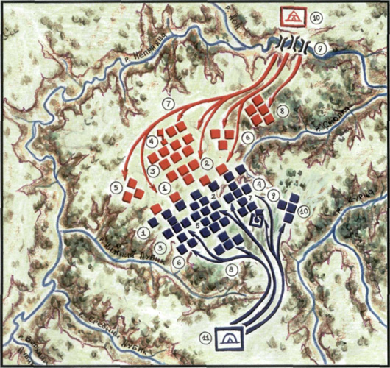
Продвижение и построение войск перед битвой
Войска Дмитрия Донского:
1 - сторожевой полк, 2 - передовой полк, 3 - большой полк, 4 - ставка Дмитрия Донского, 5 - полк правой руки, 6 - полк левой руки, 7 - резерв, 8 - засадный полк, 9 - место переправы, 10- лагерь.
Войска Мамая:
1 - сторожевые отряды, 2 - наемная пехота, 3 - полк левой руки, 4 - полк правой руки (2,3,4 - 1-й эшелон построения), 5 - большой полк, 6 - 2-й эшелон полка левой руки, 7 - 2-й эшелон полка правой руки, 8 - 2-й эшелон большого полка, 9 - ставка Мамая, 10-резерв ставки, 11 - лагерь.

Куликово поле лежало на Муравском шляхе. Местность представляла ровную поверхность, изрезанную небольшими речками. К югу поле постепенно повышалось и переходило в господствующую высоту Красный Холм. Куликово поле являлось довольно хорошей оборонительной позицией. С запада и северо-запада его прикрывала р. Непрядва (приток Дона), в которую впадали Верхний, Средний и Нижний Дубяки. С севера позицию ограничивала р. Дон, а с востока — речка Смолка, за которой располагался лес, носивший название Зеленая Дубрава. Ниже в Смолку впадала речка Курца. Таким образом, северная часть Куликова поля составляла четырехугольник, открытый с юга и защищенный с трех сторон естественными препятствиями, исключавшими возможность проведения обходных маневров.

Переправу через Дон русская рать начала на рассвете 21 сентября. Она осуществлялась под прикрытием отрядов Сторожевого полка. Поскольку ожидалась возможность внезапного появления монголов, то войска переходили Дон в боевой готовности (в доспехах). Густой туман скрывал действия русских. Под его прикрытием русское войско заняло боевую позицию. Именно в это время было принято окончательное решение о построении.

№2

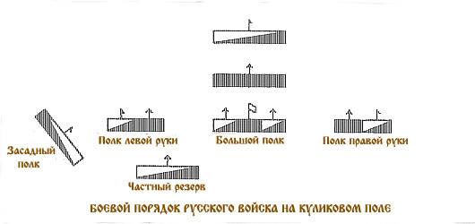

Русские прибегли к пятичленному боевому порядку, в три линии. Главную линию заняли полки Правой руки, Большой полк и полк Левой руки. В передней линии расположились друг за другом Сторожевой и Передовой полки. Частный резерв стал за полком Левой руки. Наконец, в Зеленой Дубраве был сосредоточен Засадный полк. Сторожевой полк включал только конницу. Его задача состояла в определении направления главного удара Орды. Передовой полк, укомплектованный главным образом отрядами пехоты городовых полков (дружин), должен был принять удар основных сил Орды, чтобы измотать их до соприкосновения с Большим полком и этим облегчить действия полков главной линии.
Основу боевого порядка составляли Большой полк и полки Правой и Левой руки. Эти полки имели в центре пехоту, а на флангах конницу. Засадный полк включал отборную конницу.
Учитывая возможность обходного маневра противника, который можно было осуществить путем массированных ударов по открытому левому флангу русского боевого порядка, князь Дмитрий уделил главное внимание этому направлению. Именно здесь были расположены частный и общий резервы. Плотное построение войск создавало глубину и таким образом обеспечивало упругость боевого порядка, а его расчленение на отдельные полки позволяло маневрировать силами в ходе сражения.
Характер оружия обусловливал плотное расположение пехоты и свободное положение конницы. Пехота была построена тесно, глубиной до 20 рядов. Центр боевого порядка составляли копейщики. Лучники располагались на флангах. Крепость строя пехоты заключалась в его монолитности и взаимодействии с конницей. Конница строилась в несколько рядов и старалась сохранять строй для нанесения удара по противнику. Управление войсками осуществлялось стягами и сигналами труб. Поскольку пехоты в рати Дмитрия Донского было больше, чем конницы, то именно ее действия решили исход сражения.

№3
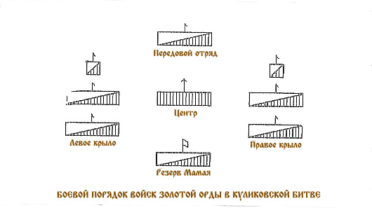
Боевой порядок войска Мамая включал передовой отряд, состоящий из легкой конницы, центра, в который входила пехота, в том числе и отряд генуэзской пехоты, и крыльев, состоящих из кавалерии. Мамай выделил также сильный конный резерв для нанесения решающего удара.
Преобладание конницы в составе войск Мамая предопределило характер их боевых действий. Можно было ожидать усилий войск правого фланга Орды с целью оттеснения русского левого фланга.

№4
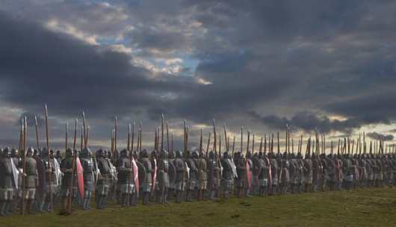

К 11 часам утра густой туман, покрывавший Куликово поле, стал рассеиваться. Противники были готовы начать боевые действия.
Столкновению главных сил предшествовало единоборство двух богатырей — Пересвета и Темир-Мурзы (Челубея). Этот поединок имел целью воодушевить войска обеих сторон. Гибель богатырей в результате одновременного удара копьями произвела сильное впечатление на наблюдавших за традиционным поединком.
Боевые действия включают три этапа борьбы и преследование. Первый этап составил бой авангардов: русских Сторожевого и Передового полка с легкой конницей Золотой Орды. Летопись указывает, что столкновение уже на этом этапе носило ожесточенный характер "и бысть брань крепка и сеча зла зело". Почти вся пехота этих полков "аки древеса сломишася, и аки сено посечено лежаху...". Часть легкой конницы Сторожевого полка отошла к частному резерву, стоящему за полком Левой руки.

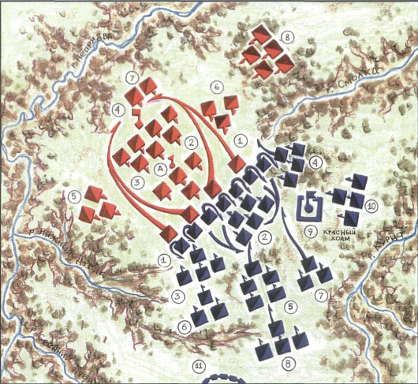
Начало сражения. Стычка сторожевых отрядов противников; их отход к основным силам для перегруппировки. Подготовка передового полка к бою с основными силами ордынцев

№5
Следующим этапом было фронтальное столкновение основных сил противников. Несмотря на гибель Передового полка, князь Дмитрий оставил главные силы на месте и не направил их на помощь своему авангарду. Он хорошо представлял, что если бы русские полки двинулись вперед, то пехота Большого полка открыла бы свои фланги. Главные силы по-прежнему ожидали монголо-татар на занятой позиции.
Главный удар Мамай наносил по центру русского боевого порядка. И хотя оба фланга русских войск были прикрыты справа оврагами речки Нижний Дубяк, а слева речкой Смолкой, все же более слабым являлся левый фланг. Это установил Мамай, наблюдавший за ходом сражения с Красного Холма, господствующего над всей местностью. Он решил нанести главный удар по Большому полку и полку Левой руки, чтобы оттеснить их от переправ и сбросить в Непрядву и Дон.
Огромные силы сгрудились на тесном поле. Сначала пехота противника атаковала русский центр. Она действовала в плотном строю. Пехота противника нанесла сильный удар по центру Большого полка, стремясь нарушить его строй и подрубить великокняжеский стяг, что было равносильно потере управления сражением. Она добилась некоторого успеха и даже подсекла великокняжеское знамя, но Глеб Брянский и Тимофей Вельяминов силами Владимирского и Суздальского полков "каждо, под своим знаменем" контратаковали противника и восстановили положение.
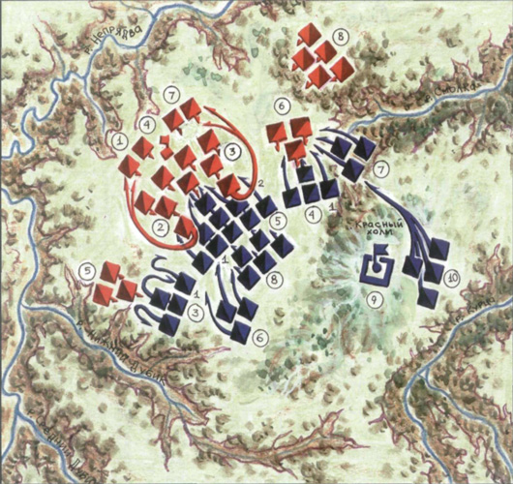
Разгром передового полка и его отход в тыл для перегруппировки. Отражение атаки татар полком правой руки. Переброска основных сил ордынцев для атаки на большой полк и ввод в бой резерва в районе полка левой руки

№6
Борьба продолжалась. Более успешной была атака монгольской конницы против левого фланга русского войска. Почти все воеводы полка Левой руки были убиты. Полк стал подаваться назад, освобождая место для атакующей татарской конницы. Сражающиеся отошли до берега Непрядвы. Путь отхода к переправам был отрезан. Введение в бой резервов позволяет несколько упрочить обстановку.
Натиск татарской конницы, стремившейся выйти в тыл Большому полку, некоторое время сдерживал частный резерв, но вскоре и он был смят свежими силами, направленными Мамаем для закрепления успеха. Мамаю казалось, что достаточно совершить последнее усилие, чтобы считать победу полной. Но для этого усилия у него больше недоставало свежих войск. Все его силы уже были включены в сражение.
Именно в это время воевода Дмитрий Боброк, наблюдавший из Зеленой Дубравы за ходом сражения, решил включить в него Засадный полк, состоящий из отборной, хорошо вооруженной конницы. Своевременный ввод в сражение крупного резерва, изменивший соотношение сил на направлении главного удара Орды, послужил поворотным моментом всего сражения. Не ожидавшая появления свежих сил русских, ордынская конница пришла в смятение.

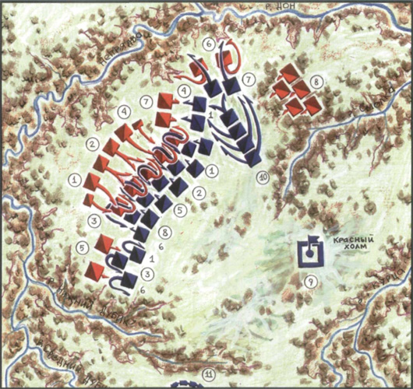

№7
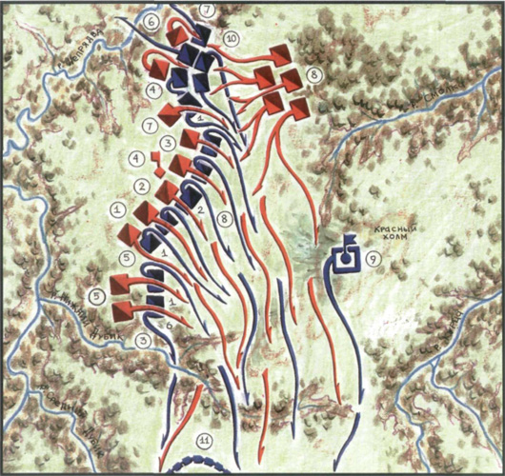
Заключительный этап сражения. Вступление в бой засадного полка и контратака полка правой руки переламывают ход сражения в пользу русских. Разгром и преследование армии Мамая
Последний этап включает преследование разбитого войска Мамая. В ходе преследования множество бегущих было истреблено. У Красной Мечи русские остановились и возвратились назад к Куликову полю. Бежал с поля боя и Мамай.
Потери обеих сторон были огромны. Войско Мамая как организованная сила распалось. Русское войско также понесло большие потери. На поле боя осталось более половины всех ратников, было убито 12 князей и 483 боярина.
Летописи не приводят точных данных о потерях, но все указывают на то, что после Куликовской битвы опустела Русская земля
Князь же Ягайло со своим войском, находившийся в день сражения в двух переходах от Куликова поля, "побеже... назад со многою скоростью никем же гоним, не видев великово князя, ни рати его, ни оружья его". В свою очередь князь Олег, получив известие о поражении Мамая, укрылся в Литве. Хотя он и не принимал непосредственного участия в битве на стороне Мамая, но хорошо представлял, что отсутствие рязанских войск в составе русского войска может расцениваться в Москве как измена общерусскому делу. В то же время факт отсутствия рязанских войск в составе рати Мамая был несомненен, и он мог надеяться на прощение. Московский князь простил Олега и его бояр, но посадил в Рязани своего наместника.
Война Руси против Орды была подлинно всенародным делом. Здесь, на Куликовом поле, решился вопрос о свободе и независимости страны. Куликовская битва положила начало объединению русских княжеств и усилила значение Москвы как оплота русских земель. Она стала поворотным пунктом в истории русского народа. На Куликовом поле Золотой Орде был нанесен сильнейший удар, в результате которого она неуклонно пошла к упадку.

